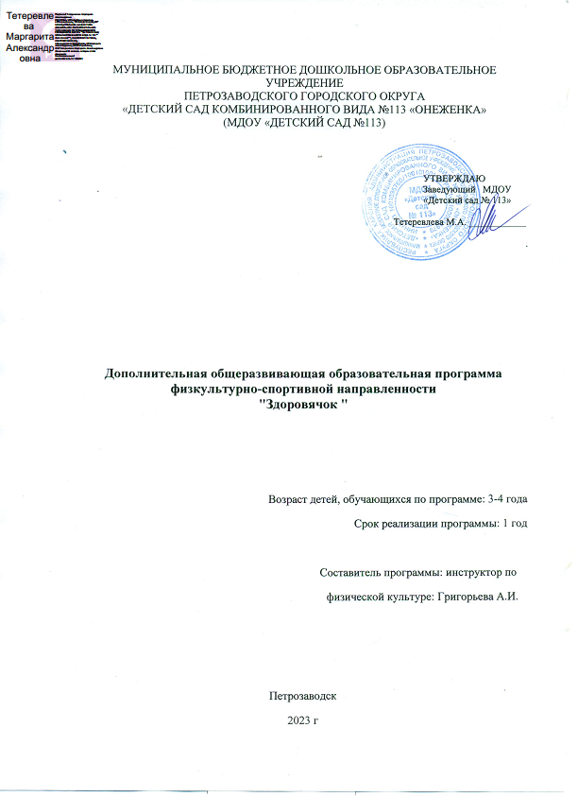
МУНИЦИПАЛЬНОЕ БЮДЖЕТНОЕ ДОШКОЛЬНОЕ ОБРАЗОВАТЕЛЬНОЕ УЧРЕЖДЕНИЕ
ПЕТРОЗАВОДСКОГО ГОРОДСКОГО ОКРУГА
«ДЕТСКИЙ САД КОМБИНИРОВАННОГО ВИДА №113 «ОНЕЖЕНКА»
(МДОУ «ДЕТСКИЙ САД №113)

УТВЕРЖДАЮ
. Заведующий МДОУ
«Детский сад № 113»

Тетеревлева М.А. ____________

.

Дополнительная общеразвивающая образовательная программа
физкультурно-спортивной направленности
"Здоровячок "

Возраст детей, обучающихся по программе: 3-4 года
Срок реализации программы: 1 год

Составитель программы: инструктор по
физической культуре: Григорьева А.И.

Петрозаводск
2023 г

Пояснительная записка
Дополнительная общеразвивающая программа разработана в соответствии с:
- Федеральным законом Российской Федерации от 29 декабря 2012 г. N 273-ФЗ "Об образовании в Российской Федерации"
- Порядком организации и осуществления образовательной деятельности по дополнительным общеобразовательным программам, утвержденным приказом Министерства образования и науки РФ от 29.08.2013 г. №1008;
- СанПиН 2.4.1.3049-13 "Санитарно-эпидемиологические требования к устройству, содержанию и организации режима работы дошкольных образовательных организаций"", утв. Постановлением Главного государственного санитарного врача Российской Федерации от 15 мая 2013 г. N 26 г.;
- Федеральным государственным образовательным стандартом дошкольного образования (утв. приказом Минобрнауки РФ от 17.10.2013 г. № 1155, регистрационный № 30384 от 14 ноября 201 г. Министерства юстиции РФ) Уставом МДОУ «Детский сад №113», утвержденный Постановление Администрации Петрозаводского городского округа № 179от 39 января 2020г.

Дополнительная образовательная программа физкультурно – спортивной направленности «Здоровячок» Учебный предмет: «Танцевально – ритмическая мозаика» разработана на основе методических пособий для педагогов дошкольных учреждений: учебно-методического пособия для педагогов дошкольных и школьных учреждений Ж.Е.Фирилевой, Е.Г.Сайкиной «Танцевально – игровая гимнастика для детей» по оздоровительно – развивающей программе: «Са-Фи-Дансе», учебно-методическое пособие «Ритмическая пластика для дошкольников» по программе А.И.Бурениной: «Ритмическая мозаика» и направлена на всестороннее, гармоничное развитие детей 3 – 4 лет.
В рабочей программе представлены различные разделы, но основными являются танцевально – ритмическая гимнастика, нетрадиционные виды упражнений и креативная гимнастика. Все разделы программы объединяет игровой метод проведения занятий. Игровой метод придает учебно – воспитательному процессу привлекательную форму, облегчает процесс запоминания и освоения упражнений, повышает эмоциональный фон занятия, способствует развитию мышления, воображения и творческих способностей ребенка.
Актуальность программы
Дошкольный возраст - один из наиболее ответственных периодов в жизни каждого человека. В этот период ребенок интенсивно растет и развивается, движения становятся его потребностью, поэтому физическое воспитание особенно важно в этот возрастной период.
Одной из важнейших задач учебно – воспитательного процесса является организация двигательного режима детей, который обеспечивает активный отдых и удовлетворяет естественные потребности в движениях.
Движение в ритме и темпе, заданном музыкой, способствует ритмичной работе всех внутренних органов и систем, что при регулярных занятиях ведет к общему оздоровлению организма. Немаловажным является также и лечебный эффект занятий, в результате которых создается мышечный корсет, исправляются недостатки осанки, уменьшается плоскостопие, что позволяет также решать задачи общего укрепления и физического развития ребенка.
Цель программы: содействие всестороннему развитию личности дошкольника средствами танцевально - ритмической гимнастики.
Задачи:
1.Формировать правильную осанку;
2.Содействовать профилактике плоскостопия;
3.Содействовать развитию и функциональному совершенствованию органов дыхания, кровообращения, сердечно - сосудистой и нервной систем организма;
4.Развивать мышечную силу, гибкость, координационные способности;
5.Содействовать развитию чувства ритма, памяти, внимания, умения согласовывать движения с музыкой;
6.Формировать навыки выразительности, пластичности и изящества танцевальных движений и танцев;
7.Воспитывать умения эмоционального выражения, раскрепощенности и творчества в движениях.

Структура построения программы
Рабочая программа: «Здоровячок. Танцевально-ритмическая мозаика» включает 3 раздела:
1.Танцевально – ритмическая гимнастика: игроритмика, игрогимнастика, игротанец
В этом разделе представлены образно – танцевальные композиции, каждая из которых имеет сюжетный характер и завершенность. Физические упражнения, входящие в композицию, решают конкретные задачи программы. Все композиции объединяются в комплексы упражнений для детей.
2. Нетрадиционные виды упражнений: игропластика, пальчиковая гимнастика, игровой массаж, музыкально – подвижные игры, игры путешествия.
В этом разделе представлены специальные упражнения для развития мышечной силы и гибкости в образных, игровых заданиях, игры пальчиками, самомассаж в игровой форме, подвижные и образные игры под музыку, сюжетные занятия.
3. Креативная гимнастика.
В этом разделе представлены музыкально – творческие игры, специальные задания по импровизации.
Условия реализации программы.
Программа рассчитана на 1 год.
Программа предусмотрена для детей 3 - 4 лет
Занятия по танцевально – ритмической гимнастике начинают проводиться с октября месяца, так как в сентябре проходит адаптация детей к условиям детского сада. Занятия проводятся 2 раза в неделю во вторую половину дня продолжительностью 15 минут, включая в себя элементы с каждого из разделов программы. Численность в группе до 15 человек. Дозировка упражнений зависит от уровня подготовленности детей. Организованная деятельность (кружок) по танцевально – ритмической гимнастике проводится в физкультурном зале инструктором по физической культуре.

Материальное обеспечение для реализации программы:
- Просторный спортивный зал.
- Коврики для каждого ребенка.
- Раздаточный материал (платочки, погремушки, мячики, ленточки, обручи)
- Музыкальный центр, музыкальные записи на звуконосителях (кассеты, диски)
- Скамейки 2 шт.
- Шведская стенка.
- Наглядно – дидактический материал (иллюстрации, игрушки, схемы)

Работа с родителями:
Для родителей проводятся: консультации, практикумы, открытые занятия 1 раз в месяц или по запросу родителей. Разрабатываются комплексы ритмической гимнастики для выполнения упражнений в домашних условиях.

Ожидаемые результаты:
- умение ориентироваться в спортивном зале, строиться в шеренгу;
- умение выполнять ритмические танцы и комплексы упражнений под музыку;
- овладение навыками ритмической ходьбы;
- умение хлопать и топать в такт музыки;
- умение в музыкально-подвижной игре представить различные образы (зверей, птиц, растений, фигуры и т.д.)
- улучшение осанки;
- повышение уровня физической подготовленности;
- улучшение двигательных умений и навыков;
- потребность в выполнении упражнений самостоятельно в домашних условиях.
Предполагается, что освоение основных разделов программы поможет естественному развитию организма ребенка, морфологическому и функциональному совершенствованию его отдельных органов и систем. Обучение по данной программе, создает необходимый двигательный режим, положительный психологический настрой, высокий уровень занятий.

Формы подведения итогов
Проведение промежуточных итоговых занятий.
Итоговое открытое занятие для родителей и педагогов.

Литература
- Буренина А.И. «Ритмическая пластика для дошкольников» Учебно – методическое пособие. Санкт – Петербург 1994 г.
- Приказ № 1155 от 17.10.2013 г. «Об утверждении федерального государственного образовательного стандарта дошкольного образования.
- Утробина К.К. «Занимательная физкультура в детском саду для детей 3 – 5 лет» Москва 2008 г.
- Фирилева Ж.Е., Сайкина Е.Г. «Лечебно – профилактический танец «Фитнес – дан с» Санкт – Петербург «Детство – пресс» 2007 г.
- Фирилева Ж.Е., Сайкина Е.Г. «Са-Фи-Дансе» Танцевально – игровая гимнастика для детей» Учебно – методическое пособие для педагогов дошкольных и школьных учреждений. «Детство – пресс» 2000

